Министерство образования Республики Беларусь

Учреждение образования

БЕЛОРУССКИЙ ГОСУДАРСТВЕННЫЙ УНИВЕРСИТЕТ ИНФОРМАТИКИ И РАДИОЭЛЕКТРОНИКИ

Инженерно-экономический факультет

Кафедра экономической информатики

Дисциплина Современные технологии обработки экономической информации (с модулем Технологии автоматизации делопроизводства)

ПОЯСНИТЕЛЬНАЯ ЗАПИСКА

к курсовому проекту на тему:

**Разработка автоматизированной системы работы музе**

Выполнил: студент гр. 074002

Шейграсов Сергей Александрович

Проверил: Лыщик Артем Петрович

Минск 2021

**СОДЕРЖАНИЕ**

ВВЕДЕНИЕ 5

1 Описание продаж в интернет-магазине 6

2 Постановка задачи разработки программного средства 12

# **ВВЕДЕНИЕ**

Информационные технологии в современном мире интенсивно развиваются и применяются повсеместно. Наиболее широко применяемые средства в наше время – это сотовая связь и интернет, мобильные телефоны и компьютеры. Интернет в особенности становится все более удобной площадкой для продвижения и удобного взаимодействия с общественностью. Большинство передовых отраслей активно развивают свои системы с помощью этих современных технологий.

Но помимо вышеперечисленных отраслей, маленькие отрасли и организации также нуждаются в соответствующем программном обеспечении. Все больше компаний стремятся предоставить свои товары и услуги в онлайн-среде.

Музей — учреждение, занимающееся сбором, изучением, хранением и экспонированием предметов — памятников естественной истории, материальной и духовной культуры, а также просветительской и популяризаторской деятельностью. Сейчас данные учреждения активно проводит экскурсии, активно знакомя людей со своим достоянием. Для этого музеям необходимо предоставить своим потенциальным посетителям всю необходимую информацию о проводимых экскурсиях, тех кто их проводит, времени и предоставляемых экспонатах. Помимо этого, необходимо обеспечить удобных формат взаимодействия с посетителями.

Таким образом, музеи также нуждаются в оптимизации своей деятельности посредством использования современных средств. В связи с этим необходимо создание веб-приложения, которое позволило бы упростить взаимодействие пользователей с организацией, а также упростить работу работников непосредственно организации.

Цель курсового проекта – совершенствование организации работы музея, прежде всего упрощения взаимодействия потенциальных посетителей с системой данного музея и оптимизация деятельности работников данного учреждения посредством создания соответствующего веб-приложения.

Из выше представленной цели вытекают следующие задачи:

* описать процессы работы музея;
* определить необходимые требования;
* разработать модели представления системы;
* создать базу данных для отслеживания деятельности организации;
* разработать для пользователя простой и удобный интерфейс приложения;
* разработать и описать руководство пользователя.

Объект исследования – процесс работы музея.

Предмет исследования – принципы создания и функционирования автоматизированной системы работы музея.

# **1 ОПИСАНИЕ ПРЕДМЕТНОЙ ОБЛАСТИ**

Музей -учреждение, занимающееся собиранием, изучением, хранением и экспонированием предметов: памятников естественной истории, материальной и духовной культуры, а также просветительской и популяризаторской деятельностью. Музеи, являясь банками информации огромной ценности, призваны использовать ее в социокультурных и экономических целях, обеспечить самоокупаемость и предложить обществу новую стратегию развития культуры. Для этого требуется положить в основу перспективного плана принципы бизнеса, не разрушая традиционные функции музея.

В настоящее время знакомство с коллекциями и изучение их отдельных экспонатов приобретает все большую популярность среди различных социальных групп общества. Музей как социально-культурное учреждение завоевывает все более крепкие позиции в системе культурного просвещения посетителей. Сейчас музей становится объединяющим звеном для совершенно различных по своим направлениям культурных интересов людей.

Участие музеев в социально значимых общественных процессах требует применения в музейной практике новых современных информационных технологий, постоянного обновления мультимедийного оборудования и насыщения рынка музейных услуг, что позволило бы расширить аудиторию и увеличить число новых пользователей. При решении этой задачи актуализируется издательская деятельность, создаются и пополняются web-приложения, осуществляется компьютерная каталогизация фондов (книжных и предметных).

Прежде всего все это касается такой функции музея как экспозиция. Экспозиция — основная форма музейной коммуникации, образовательные и воспитательные цели которой осуществляются путём демонстрации музейных экспонатов, организованных, объяснённых и размещённых в соответствии с разработанной музеем научной концепцией и современными принципами архитектурно-художественных решений. Данный вид деятельности прежде всего нацелен на взаимодействия с посетителями музея.

На протяжении столетий общественная значимость музея определялась качеством его экспозиции, с 1970-х годов не менее важным показателем стал уровень проводимых им акций, мероприятий и программ. В последние годы все более существенным фактором становится обращенность музея в открытое информационное пространство. Пользователи желают получить всю необходимую информацию, относительно доступных экскурсий, времени их проведения, экскурсоводов, которые могут их провести. Выход организации в открытое информационное пространство может решить эти вопросы.

В связи с этим музеи прибегают к созданию собственных web-приложений. Данное web-приложение позволяет дать пользователю доступ ко всей интересующей его информации в удобном формате. Пользователи могут эффективно взаимодействовать с системой музея, выбирая необходимые категории экскурсий, конкретную экскурсию, экскурсоводов и время с датой, которые больше всего им подходит.

Так, стоит выделить несколько существенных моментов:

– Веб-приложение музея в некоторых случаях может быть единственной возможностью получить исчерпывающую информацию о самом музее и его коллекциях потенциальному посетителю, который в реальности не сможет посетить данный музей по каким-либо объективным причинам (к примеру, посетитель с ограниченными возможностями или сам музей находится в недоступном для посетителя месте).

– Наполнение музейного веб-приложения может предоставить исчерпывающую информацию о коллекции музея, о выставках и образовательных мероприятиях.

Но помимо весомой пользы посетителям музея, веб-приложения музея позволяет значительно упростить организационную работу. Так руководитель музея может достаточно просто добавлять новые категории экскурсий и их конкретные виды. Музеи получаю достаточно данных для определения своей дальнейшей стратегии. Экскурсоводы в свою очередь могут следить за своей работой и вносить необходимые изменения в зависимости от существующего у них статуса в данной системе.

Помимо этих основных функций, многие музеи используют web-приложение для размещения научных статей и других материалов чтобы уменьшить затраты на публикации. Также, музейное веб-приложение даёт возможность открыть доступ к новым источникам финансирования посредствам электронной коммерции.

Появляется новая возможность для взаимодействия музея (сотрудников музея) и его посетителей. В данном случае музейный веб-приложение, по сути, играет роль интерфейса, посредством которого происходит взаимодействие посетителя и аудитории.

**2 ПОСТАНОВКА ЗАДАЧИ И МЕТОДЫ ЕЕ РЕШЕНИЯ**

Для достижения поставленной в курсовом проекте цели необходимо разработать автоматизированную систему работы музея. Автоматизированная система, в свою очередь, представляет собой организационно-техническую систему, обеспечивающую выработку решений на основе автоматизации информационных процессов в различных сферах деятельности (управление, проектирование, производство и тому подобное) или их сочетаниях.

Для этого необходимо разработать такое приложение, которое предоставит возможность многим пользователям вносить и просматривать необходимую информацию. Пользоваться им смогут различные сотрудники музея. Например, директор музея сможет добавлять экскурсии и давать категории отдельным пользователям. Экскурсоводы смогут просматривать свои экскурсии и подтверждать.

Для повышения рентабельности музея необходимо автоматизировать прежде всего процесс бронирования билетов экскурсий. Осуществить это необходимо для каждого клиента, который пользуется данной услугой. Выбор экскурсий осуществляется с помощью специальных информационных технологий. Для корректного бронирования необходима предоплата и соответствующие личные данные пассажира. Предоплата будет зависеть от конкретной экскурсии и конкретного экскурсовода.

Данный процесс тесно связан с регистрацией пользователя. Следовательно, и данный процесс подлежит автоматизации. При бронировании билета пользователем, ему необходимо авторизоваться в системе. Это является процессом, который содержит конфиденциальную информацию пользователя. Поэтому очень важно осуществить автоматизацию данного этапа.

Это приложение должно производить обработку следующих запросов:

* авторизация пользователя;
* регистрация пользователя;
* получение списка пользователей;
* получение списка экскурсий;
* получение списка экскурсоводов;
* получение статистики о проведённых экскурсиях;
* добавление новых записей в базу данных;
* редактирование существующих записей;
* удаление записей из базы данных;
* получение отчёта о сумме дохода за определённый промежуток времени;
* формирование текстового отчёта.

Работников музея, в свою очередь, можно подразделить на простых пользователей, экскурсоводов, директора. Каждая из перечисленных категорий работников имеет уникальные атрибуты-характеристики, определяемые профессиональной направленностью.

Для программной реализации системы в данном курсовом проекте был выбран объектно-ориентированный язык программирования Java.

Основные преимущества Java как языка программирования:

* является объектно-ориентированным;
* платформ-независимость;
* простота;
* безопасность;
* портативность;
* интерпретируемость;
* высокая производительность.

Ещё одним неоспоримым преимуществом языка Java является его многопоточность. Эта функция позволяет писать программы, которые могут выполнять множество задач одновременно. Применение этой конструктивной особенности позволит реализовать все поставленные требования к функционалу системы.

Проектирование информационной модели, хранящей данные о работе музея реализовано на PostgreSQL. PostgreSQL является одной из наиболее популярных систем управления базами данных.

Среди ее достоинств можно выделить:

* подерживает функцию управления параллелизмом нескольких версий.;
* полная совместимость с SQL и ACID.;
* поддерживает JSON и другие функции NoSQL.;
* ннадёжность и целостность данных (например, в ней сложно разрушить таблицы).;
* есть возможность сохранения произведенных процедур, за счет чего возможно расширение опций.;
* функции не ограничивают размер БД, даже если она исчисляется петабайтами.;

**3 ФУНКЦИОНАЛЬНОЕ МОДЕЛИРОВАНИЕ ПРЕДМЕТНОЙ ОБЛАСТИ**

Проведённый анализ предметной области даёт возможность разработать функциональную модель процесса оказания платной услуги пациенту в поликлинике на основе методологии IDEF0.

IDEF (I-CAM DEFinition или Integrated DEFinition) — методологии семейства ICAM (Integrated Computer-Aided Manufacturing) для решения задач моделирования сложных систем, позволяют отображать и анализировать модели деятельности широкого спектра сложных систем в различных разрезах. При этом широта и глубина обследования процессов в системе определяется самим разработчиком, что позволяет не перегружать создаваемую модель излишними данными.

На рисунке 3.1 представлена контекстная диаграмма верхнего уровня. На входе в диаграмму представлены аккаунт пользователя, каталог экскурсий ( из которых можно выбрать) и список экскурсоводов, которые могут провести экскурсию. Эти входные данные становятся предстоящей экскурсией. Выполняется этот процесс в соответствии с уставом музеем и законом о защите прав потребителей. Необходимыми для этого ресурсами же являются клиент музея и экскурсовод.

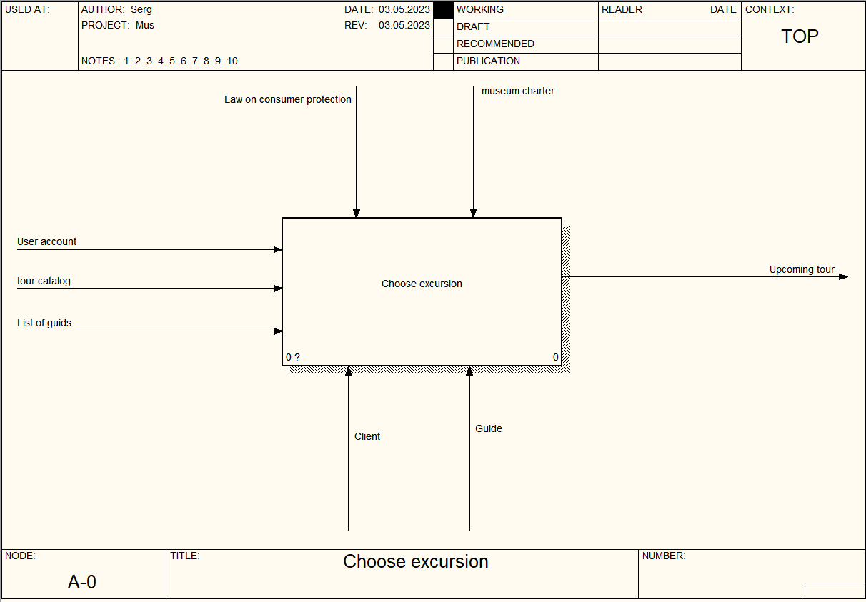

Рисунок 3.1 – Контекстная диаграмма верхнего уровня

Декомпозиция контекстной диаграммы, представленная на рисунке 3.2, описывает разделение основного процесса на подпроцессы. Этот процесс разделяется на 4 этапа:

* выбрать экскурсию;
* выбрать время и экскурсовода;
* подтвердить экскурсию;
* подготовиться к экскурсии;

После того, как экскурсовод получает заявку от клиента на экскурсию, он может ее одобрить и тем самым ее подтвердить. В дальнейшем он должен к ней подготовиться.

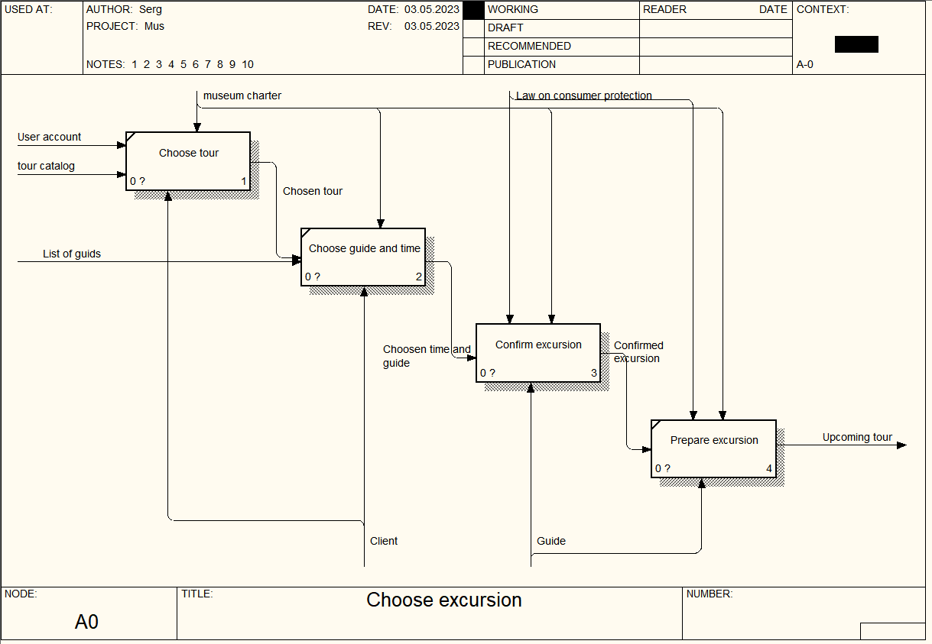

Рисунок 3.2 – Декомпозиция контекстной диаграммы верхнего уровня

В дальнейшем на рисунке 3.3 представлена диаграмма декомпозиции блока «Подтвердить экскурсию». Этот блок состоит из этапов:

- проверить лист с экскурсиями

-проверить расписание и подтвердить экскурсию;

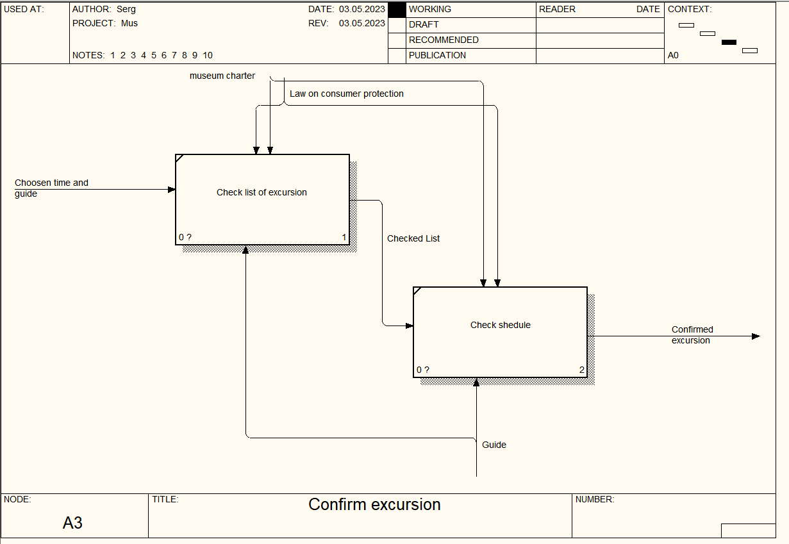

Рисунок 3.3 –Диаграмма декомпозиции блока «Подтвердить экскурсию»

**3.1 Диаграмма вариантов использования системы**

В дальнейшем представлена диаграмма вариантов использования. Она представлена на рисунке 3.4. Она предназначены для упрощения взаимодействия с будущими пользователями системы, с клиентами, и особенно пригодятся для определения необходимых характеристик системы. Другими словами, диаграммы вариантов использования говорят о том, что система должна делать, не указывая сами применяемые методы.

Вариант использования описывает, с точки зрения действующего лица, группу действий в системе, которые приводят к конкретному результату. Варианты использования являются описаниями типичных взаимодействий между пользователями системы и самой системой. Они отображают внешний интерфейс системы и указывают форму того, что система должна сделать.

В качестве актеров здесь выступают клиент (то есть обычный пользователь), администратор и экскурсовод.

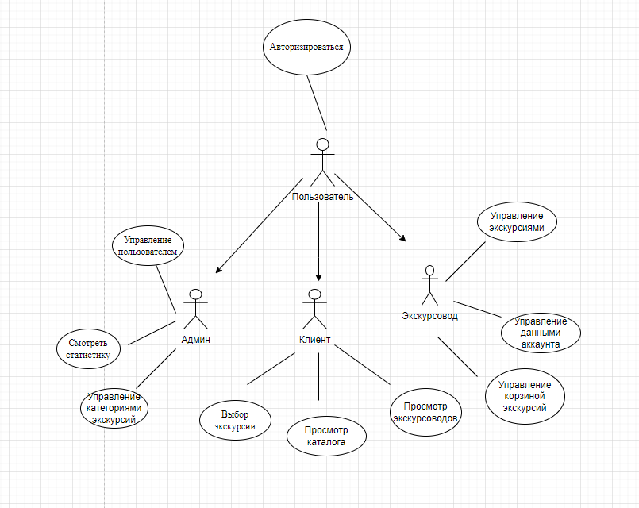

Рисунок 3.4 –Диаграмма вариантов использования

Каждому пользователю, в независимости от роли, может авторизироваться. Клиенту доступно взаимодействие с каталогом доступных экскурсий. Также он может выбрать экскурсию из предложенных категорий и представленных в этих категориях вариантов. После выбора он может выбрать подходящие критерии экскурсии: экскурсоводов, время и дату. Также клиенту доступна раздел с информацией об экскурсоводах.

Администраторы в свою очередь имеют самый важный функционал. Он может просматривать статистику, управлять категориями экскурсий, а именно добавлять категории и редактировать их. Помимо этого, он ответственен за управлением пользователями. Он может давать им определенные категории.

Экскурсоводы, в свою очередь, редактируют информации о себе в соответствующей категории. Также он добавляет, удаляет и редактирует экскурсиями в конкретных категориях. После того, как пользователь выбрал экскурсию, экскурсовод утверждает или отменяет экскурсию.

**3.2 Диаграммы классов**

Далее приведены диаграммы классов. Диаграмма классов — структурная диаграмма языка моделирования UML, демонстрирующая общую структуру иерархии классов системы, их коопераций, атрибутов, методов, интерфейсов и взаимосвязей между ними.

На рисунке 3.5 представлена диаграмма классов пакета controller. Он представляет собой верхний слой архитектуры. Controller получает ввод пользователя, обрабатывает его и посылает обратно результат обработки

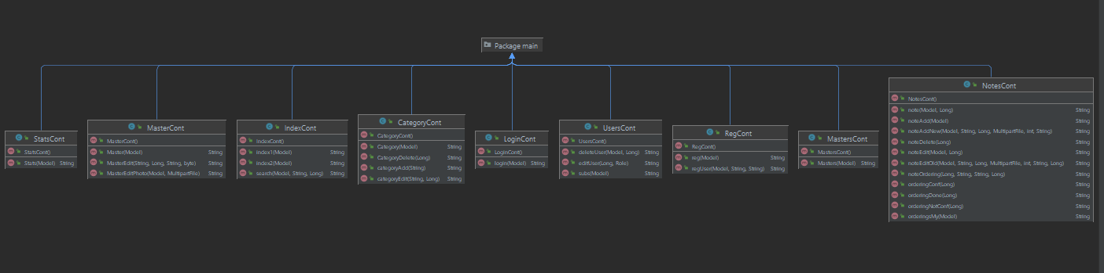

Рисунок 3.4 –Диаграмма класса пакета controller